项目编号 | 202021102
文档编号 | 4
密 级 | 内部

【校园二手交易系统】
概要设计说明
[版本号V1.0.0]

2020年 11月 8日

组长：董文龙
副组长：董文龙
组员：周洲，马宇成，苏晓蕾，钟广宇

目录
1导言 3
1.1编写目的 3
1.2背景 3
1.3范围 3
1.4参考资料 3
2. 测试时间、地点和人员 4
3 测试环境描述 4
4测测试用例设计 5
4.1 白盒测试 5
4.1.1学生状态编辑白盒测试设计 5
4.1.2管理员信息添加白盒测试设计 8
４.2黑盒测试 12
4.2.1学生用户注册黑盒测试设计 12
4.2.2管理员登陆黑盒测试设计 13
4.2.3商品发布黑盒测试设计 14
5测试过程分析 17
5.1 测试度量 17
5.2 工作量度量 17
6 测试情况评估 18
6.1 测试任务评估 18
6.2 测试对象评估 18

1导言

1.1编写目的
该文档的目的是描述校园二手交易系统测试用例设计，其主要内容包括：
- 系统环境简介
- 软件功能测试：白盒测试、黑盒测试
- 测试过程分析和情况评估

本文档的预期读者是：
- 开发人员
- 项目管理人员
- 测试人员

1.2背景
- 待开发系统的名称：校园二手交易系统
- 本项目的任务提出者：杨波老师
- 本项目的开发者：二组
- 用户：游客、学生用户和管理员

1.3范围
该文档定义了校园二手交易系统测试用例。
根据软件的详细设计说明，对2个方法/函数采用白盒测试方法，设计测试用例（对每个方法/函数至少要设计两组测试用例，分别满足条件组合覆盖和基本路径覆盖）。在设计过程中选择学生状态编辑和管理员信息添加两个模块作为设计对象。
根据软件的需求规格说明，对3个用例/加工采用黑盒测试方法，设计测试用例。在设计过程中选择学生用户注册、管理员登录和商品发布三个模块作为设计对象。

1.4参考资料
《软件工程——共同演进的方法与实践》
田文洪 王玉林 李凡 周俊临编著 /机械工业出版社

2. 测试设计时间、地点和人员
本次测试的时间、地点和人员总结如下：
测试时间：2020-11-8至2020-11-19
地点：主楼实验室
人员：测试组成员2人

3 测试环境描述
硬件环境：
1.客户端： 普通PC机：
CPU:2核以上，1.8GHz
内存：256M以上
2.服务器端：
CPU:2核以上，1.8Ghz
内存:2GB

软件环境：
1.客户端：
操作系统：Windows 7、Windows 10、Windows XP
浏览器：Internet Explorer 8.0以上版本
2.服务器端：
操作系统：Linux操作系统
数据库：Mysql 5.6
服务器：阿里云
网络带宽：1Mbps
3.本地开发运行：
数据库：Mysql 5.6
软件开发工具包：JDK 1.8
前端：开发工具：Webstorm 模版：Bootstrap
后端：IDEA 开发框架：SpringBoot 模版引擎：thymeleaf

4测试用例设计

4.1 白盒测试
4.1.1 学生状态编辑白盒测试设计
该部分代码如图1所示：
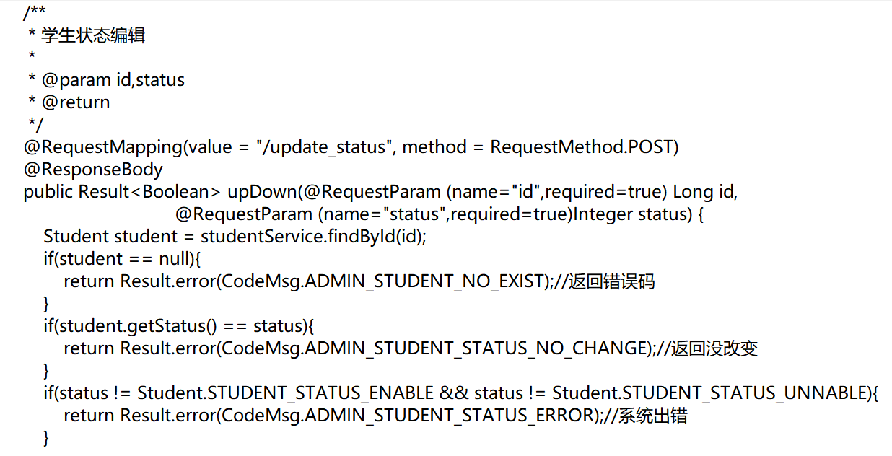
图1. 学生状态编辑代码

该部分方法函数对应流程图如下图2所示：
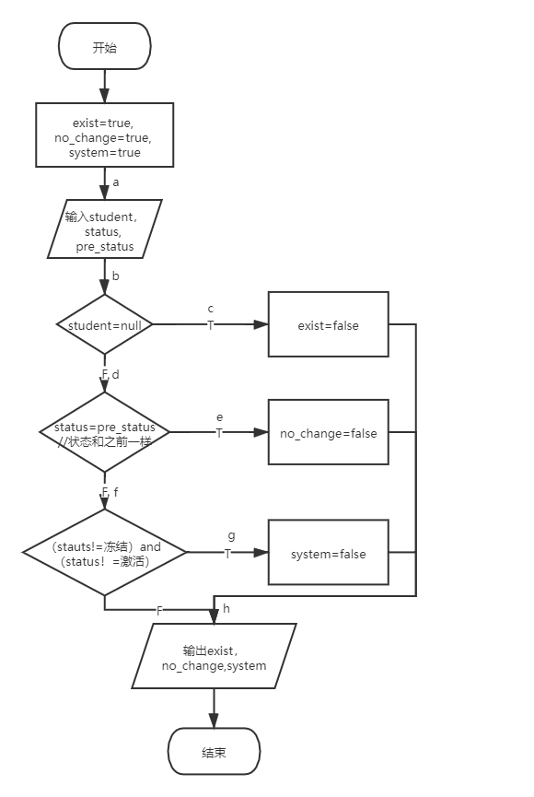
图2. 学生状态编辑流程图

1.条件组合覆盖
术语定义：
1）输入：
输入1：student，表示已存在数据库中的单个student实体。在条件组合覆盖测试中用full表示存在，null表示不存在。
输入2：status，表示该student的状态。在条件组合覆盖测试中，status可取激活或冻结。
输入3：pre_status，表示在更改status之前student的状态。在条件组合覆盖测试中，pre_starus可取激活或冻结。
2）输出：
输出1：exist，表示student检验是否已存在。在条件组合覆盖测试中，exist可取T（存在）或F（不存在）。
输出2：no_change，表示student状态修改前后是否有变化。在条件覆盖测试中，no_change可取T（有变化）或F（无变化）。
输出3：system，表示系统是否出现问题。在条件覆盖测试中，system可取T（未出现问题）或F（出现问题）。
3）路径：
根据流程图中每一步标号，可以将路径划分为：
L1：abch
L2：abdeh
L3：abdfgh
L4：abdfh
4）条件组合覆盖
① student=null记作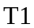
② student=full记作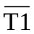
③ status=pre_status记作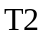
④ status!=pre_status记作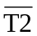
⑤ status!=冻结，status!=激活记作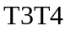
⑥ status=冻结，status!=激活记作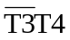
⑦ status!=冻结，status=激活记作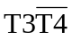
⑧ status=冻结，status=激活记作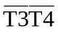

条件组合覆盖测试用例如表1：
表1. 学生状态编辑条件组合覆盖测试用例
测试用例 | 通过路径 | 覆盖条件 | 覆盖组合号
【（null,激活，激活），（F,T,T）】 | abch(L1) |  | ①③⑤
【（null,激活，冻结），（F,T,T）】 | abch(L1) |  | ①④⑥
【（full,激活，激活），（T,T,F）】 | abdeh(L2) |  | ②③⑦
【（full,激活，冻结），（T,T,F）】 | abdfh（L4） |  | ②④⑧

2.基本路径覆盖
该方法函数对应控制流图如图3所示：
其中V（G）=5
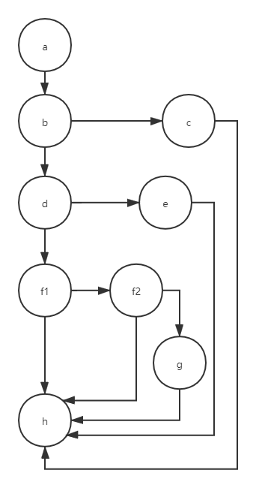
图3. 学生状态编辑控制流图

术语定义：
1）基本路径集：
path1(基本路径)：a-b-d-f1-f2-g-h
path2：a-b-c-h
path3：a-b-d-e-h
path4：a-b-d-f1-h
path5：a-b-d-f1-f2-h

基本路径覆盖测试用例如表2：
表2. 学生状态编辑基本路径覆盖覆盖测试用例
测试用例 | 通过路径
【（full,激活，激活），（T,T,F）】 | a-b-d-f1-f2-g-h(path1)
【（null,激活，冻结），（F,T,T）】 | a-b-c-h(path2)
【（full,激活，激活），（T,F,T）】 | a-b-d-e-h(path3)
【（full,激活，冻结），（T,T,T）】 | a-b-d-f1-h（path4）
【（full,激活，冻结），（T,T,T）】 | a-b-d-f1-f2-h（path5）

4.1.2 管理员信息添加白盒测试设计
该部分代码如图4所示：
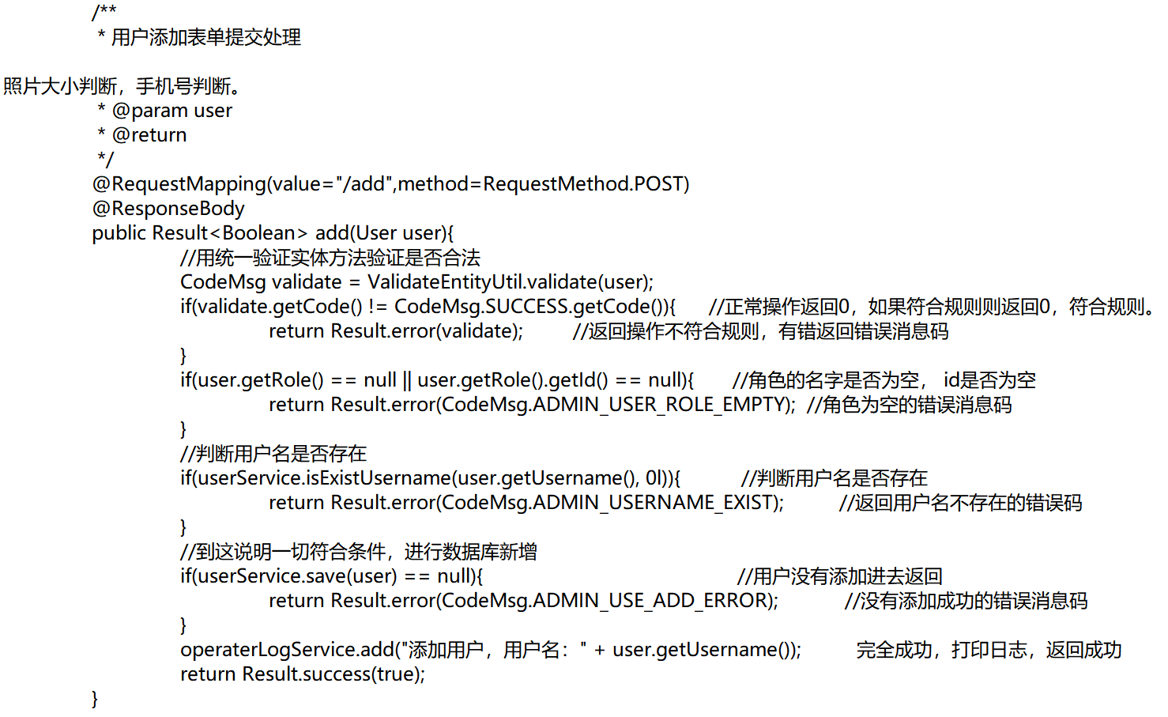
图4. 管理员信息添加代码

该部分方法函数对应流程图如下图5所示：
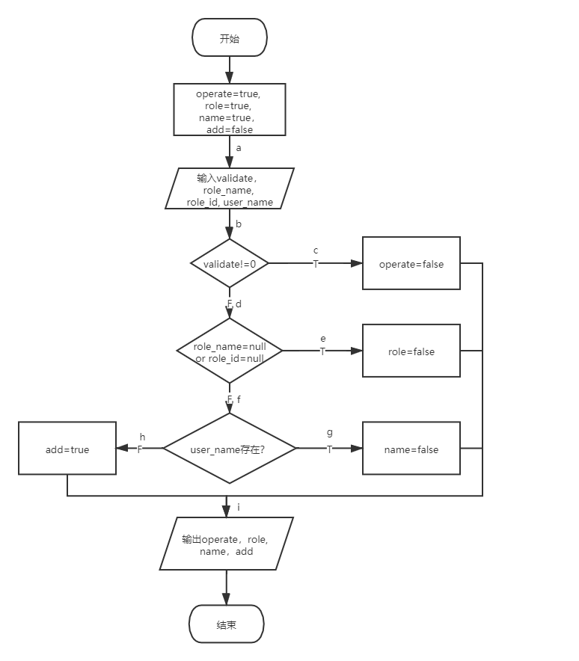
图5. 管理员信息添加流程图

1.条件组合覆盖
术语定义：
1）输入：
输入1：validate，表示在该模块操作合法。在条件组合覆盖测试中用0表示合法，其他数字表示不合法。
输入2：role_name，表示已经定义好的管理员角色名。在条件组合覆盖测试中，role_name可取null或某个角色名。
输入3：role_id，表示已经定义好的角色的ID号。在条件组合覆盖测试中，role_id可取null或某个独有的字符串号。
输入4：user_name, 表示新添加的管理员的名字。在条件组合覆盖测试中，user_name不能与之前所添加的管理员名字一样。
2）输出：
输出1：operate, 表示在该模块操作是否合法。在条件组合覆盖测试中，operate可取T（合法）或F（不合法）。
输出2：role，表示所输入的管理员角色（所管理的功能）是否存在（合法）。在条件覆盖测试中，role可取T（存在）或F（不存在）。
输出3：name，表示所输入的管理员名字是否已经存在。在条件覆盖测试中，name可取T（已存在）或F（不存在）。
输出4：add，表示所添加的新管理员是否添加成功。在条件覆盖测试中，add可取T（添加成功）或F（添加失败）。
3）路径：
根据流程图中每一步标号，可以将路径划分为：
L1：abci
L2：abdei
L3：abdfgi
L4：abdfhi
4）条件组合覆盖
① validate!=0记作
② validate=0记作
③ role_name=null，role_id=null记作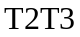
④ role_name!=null，role_id=null记作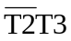
⑤ role_name=null，role_id!=null记作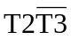
⑥ role_name!=null，role_id!=null记作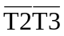
⑦ user_name已存在记作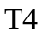
⑧ user_name未存在记作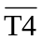

条件组合覆盖测试用例如表3：
表3. 管理员信息添加条件组合覆盖测试用例
测试用例 | 通过路径 | 覆盖条件 | 覆盖组合号
【（-1,null,null,董文龙）,（F,T,T,F）】 | abci(L1) |  | ①③⑦
【（-1,用户信息管理员,null,董文龙）,（F,T,T,F）】 | abci(L1) |  | ①④⑧
【（0,null，231，马宇成），（T,T，T,F）】 | abdei(L2) |  | ②⑤⑦
【（0,用户信息管理员，231，董文龙），（T,T,T,T）】 | abdfhi（L4） |  | ②⑥⑧

2.基本路径覆盖
该方法函数对应控制流图如图6所示：
其中V（G）=5
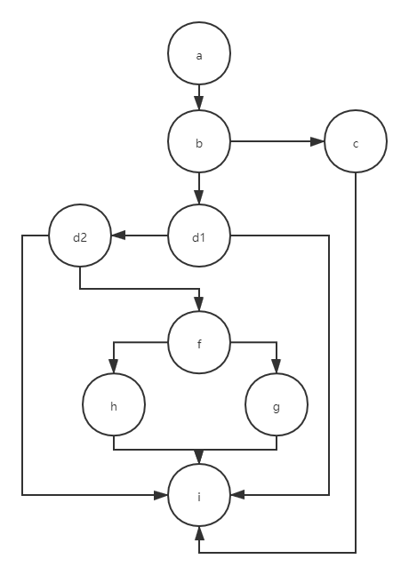
图6. 管理员信息添加控制流图

术语定义：
1）基本路径集：
path1(基本路径)：a-b-d1-d2-f-g-i
path2：a-b-c-i
path3：a-b-d1-i
path4：a-b-d1-d2-i
path5：a-b-d1-d2-f-h-i
基本路径覆盖测试用例如表：
表4. 管理员信息添加基本路径覆盖测试用例
测试用例 | 通过路径
【（0,用户信息管理员,231,马宇成），（T,T,T,F）】 | a-b-d1-d2-f-g-i(path1)
【（-1,用户信息管理员,231,董文龙）,（F,T,T,F）】 | a-b-c-i(path2)
【（0,null,231,董文龙），（T,F,T,F）】 | a-b-d1-i(path3)
【（0,用户信息管理员,null,董文龙），（T,F,T，F）】 | a-b-d1-d2-i（path4）
【（0,用户信息管理员，231，董文龙），（T,T,T,T）】 | a-b-d1-d2-f-h-i（path5）

4.2 黑盒测试
4.2.1 学生用户注册黑盒测试设计

学生用户注册模块的输入为“学号”、“密码”和“重复输入密码”，输出为注册成功或错误提示。如下图7所示：
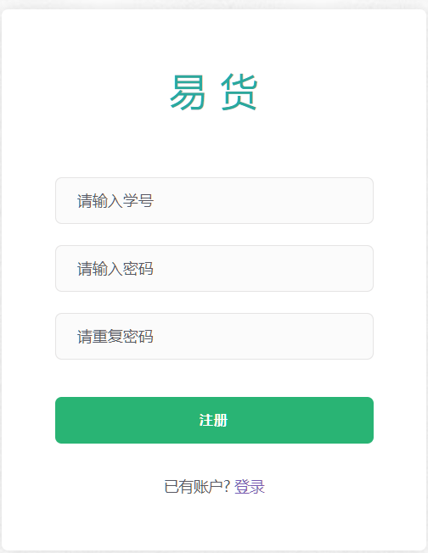
图7. 学生用户注册模块

等价类表如表5：
表5. 学生用户注册等价类
输入条件 | 有效等价类 | 无效等价类
学号 | [1]长度大于等于6位且小于等于18位 | [2]长度小于6位或为空  [3]长度大于18位
密码 | [4]长度大于等于6位且小于等于18位 | [5]长度小于6位或为空  [6]长度大于18位
重复输入密码 | [7]输入与密码一致 | [8]输入与密码不一致

基于上述等价类表，使用基本选择覆盖，选[1][4][7]为基本选择块，生成测试用例如表6：
表6. 学生用户注册测试用例
TC | 输入（学号，密码，重复输入密码） | 预期输出 | 覆盖等价类
1 | （111111，aaaaaa,aaaaaa） | 注册成功 | [1][4][7]
2 | （11111,aaaaaa,aaaaaa） | 注册失败 | [2][4][7]
3 | （111111111111111111111，aaaaaa,aaaaaa） | 注册失败 | [3][4][7]
4 | （111111,aaaaa,aaaaa） | 注册失败 | [1][5][7]
5 | （111111,aaaaaaaaaaaaaaaaaaaaaaa,aaaaaaaaaaaaaaaaaaaaaaa） | 注册失败 | [1][6][7]
6 | （111111，aaaaaa,b） | 注册失败 | [1][4][8]

4.2.2 管理员登录黑盒测试设计
管理员登录模块的输入为“用户名”、“密码”和“验证码”，输出为登录成功或错误提示。如下图8所示：
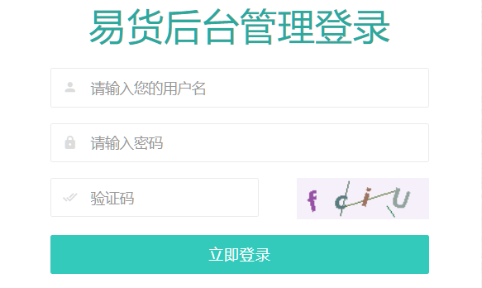
图8. 管理员登录模块

等价类表如表7：
表7. 管理员登录等价类
输入条件 | 有效等价类 | 无效等价类
用户名 | [1]长度大于等于4位且小于等于18位 | [2]长度小于4位或为空  [3]长度大于18位
密码 | [4]长度大于等于4位且小于等于18位 | [5]长度小于4位或为空  [6]长度大于18位
验证码 | [7]输入正确的验证码 | [8]输入错误的验证码  [9]输入为空

基于上述等价类表，使用基本选择覆盖，选[1][4][7]为基本选择块，生成测试用例如表8：
表8. 管理员登录生成测试用例
TC | 输入（用户名，密码，验证码） | 预期输出 | 覆盖等价类
1 | （111111，aaaaaa,【验证码正确】） | 登录成功 | [1][4][7]
2 | （111，aaaaaa,【验证码正确】） | 登录失败 | [2][4][7]
3 | （111111111111111111111，aaaaaa，【验证码正确】） | 登录失败 | [3][4][7]
4 | （111111，aaa,【验证码正确】） | 登录失败 | [1][5][7]
5 | （111111，aaaaaaaaaaaaaaaaaaaaaaa,【验证码正确】） | 登录失败 | [1][6][7]
6 | （111111，aaaaaa,【验证码错误】） | 登录失败 | [1][4][8]
7 | （111111，aaaaaa,【空】） | 登录失败 | [1][4][9]

4.2.3 商品发布黑盒测试设计
商品发布模块，输入为“上传图片”、“商品名称”、“购入价格”、“出售价格”、“商品分类”、“商品详情”，输出为上架成功或上架失败。如下图9所示：
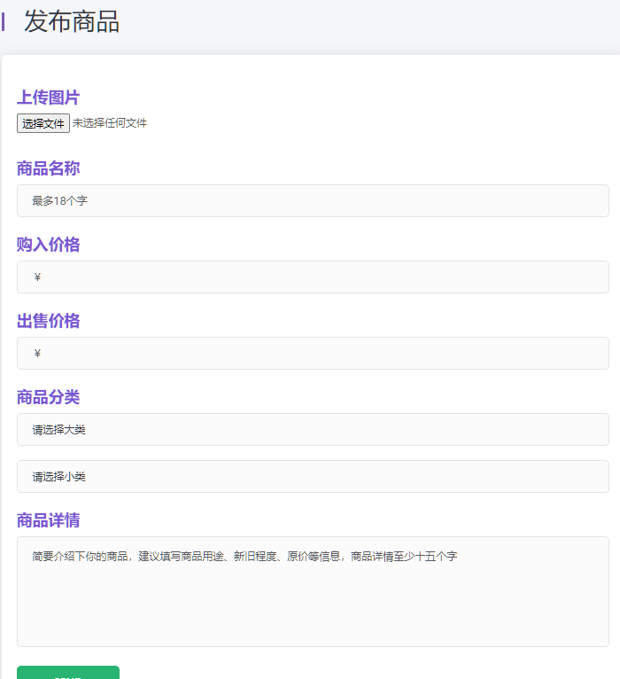
图9. 商品发布模块

等价类表如表9：
表9. 商品发布等价类
输入条件 | 有效等价类 | 无效等价类
上传图片 | [1]文件大小小于2M且格式正确 | [2]图片格式不正确  [3]文件大于2M  [4]未上传图片
商品名称 | [5]小于等于18个字 | [6]大于18个字  [7]商品名称为空
购入价格 | [8]价格不为空 | [9]价格为空
出售价格 | [10]价格不为空 | [11]价格为空
商品分类 | [12]已选择分类 | [13]未选择分类
商品详情 | [14]商品详情大于或等于十五字 | [15]商品详情小于十五字或为空

基于上述等价类表，使用基本选择覆盖，选[1][5][8][10][12][14]为基本选择块，生成测试用例如表10：
表10. 商品发布生成测试用例
TC | 输入（上传图片，商品名称，购入价格，出售价格，商品分类，商品详情） | 预期输出 | 覆盖等价类
1 | （“goods.jpg*1M大小*”，保温杯,100，80，生活-日用品，“内外部均为不锈钢，用先进的抽真空技术精制而成，造型优雅、内胆无缝、密封性能良好，具有良好的保温性能。可放冰块，也可放热饮。与此同时，功能创新与细节化设计，也令新款保温杯更具内涵与实用性。”） | 上架成功 | [1][5][8][10][12][14]
2 | （“goods.mp4*1M大小*”，保温杯,100，80，生活-日用品，“内外部均为不锈钢，用先进的抽真空技术精制而成，造型优雅、内胆无缝、密封性能良好，具有良好的保温性能。可放冰块，也可放热饮。与此同时，功能创新与细节化设计，也令新款保温杯更具内涵与实用性。”） | 上架失败 | [2][5][8][10][12][14]
3 | （“goods.jpg*3M大小*”，保温杯,100，80，生活-日用品，“内外部均为不锈钢，用先进的抽真空技术精制而成，造型优雅、内胆无缝、密封性能良好，具有良好的保温性能。可放冰块，也可放热饮。与此同时，功能创新与细节化设计，也令新款保温杯更具内涵与实用性。”） | 上架失败 | [3][5][8][10][12][14]
4 | （NULL，保温杯一般是由陶瓷或不锈钢加上真空层作成的盛水的容器,100，80，生活-日用品，“内外部均为不锈钢，用先进的抽真空技术精制而成，造型优雅、内胆无缝、密封性能良好，具有良好的保温性能。可放冰块，也可放热饮。与此同时，功能创新与细节化设计，也令新款保温杯更具内涵与实用性。”） | 上架失败 | [4][5][8][10][12][14]
5 | （“goods.jpg*1M大小*”，保温杯一般是由陶瓷或不锈钢加上真空层作成的盛水的容器,100，80，生活-日用品，“内外部均为不锈钢，用先进的抽真空技术精制而成，造型优雅、内胆无缝、密封性能良好，具有良好的保温性能。可放冰块，也可放热饮。与此同时，功能创新与细节化设计，也令新款保温杯更具内涵与实用性。”） | 上架失败 | [1][6][8][10][12][14]
6 | （“goods.jpg*1M大小*”，NULL,100，80，生活-日用品，“内外部均为不锈钢，用先进的抽真空技术精制而成，造型优雅、内胆无缝、密封性能良好，具有良好的保温性能。可放冰块，也可放热饮。与此同时，功能创新与细节化设计，也令新款保温杯更具内涵与实用性。”） | 上架失败 | [1][7][8][10][12][14]
7 | （“goods.jpg*1M大小*”，保温杯,NULL，80，生活-日用品，“内外部均为不锈钢，用先进的抽真空技术精制而成，造型优雅、内胆无缝、密封性能良好，具有良好的保温性能。可放冰块，也可放热饮。与此同时，功能创新与细节化设计，也令新款保温杯更具内涵与实用性。”） | 上架失败 | [1][5][9][10][12][14]
8 | （“goods.jpg*1M大小*”，保温杯,100，NULL，生活-日用品，“内外部均为不锈钢，用先进的抽真空技术精制而成，造型优雅、内胆无缝、密封性能良好，具有良好的保温性能。可放冰块，也可放热饮。与此同时，功能创新与细节化设计，也令新款保温杯更具内涵与实用性。”） | 上架失败 | [1][5][8][11][12][14]
9 | （“goods.jpg*1M大小*”，保温杯,100，80，请选择大类-请选择小类，“内外部均为不锈钢，用先进的抽真空技术精制而成，造型优雅、内胆无缝、密封性能良好，具有良好的保温性能。可放冰块，也可放热饮。与此同时，功能创新与细节化设计，也令新款保温杯更具内涵与实用性。”） | 上架失败 | [1][5][8][10][13][14]
10 | （“goods.jpg*1M大小*”，保温杯,100，80，生活-日用品，普通保温杯） | 上架失败 | [1][5][8][10][12][15]

5测试过程分析

5.1 进度度量
表11是测试进度的计划与实际结果比较。从度量数据看实际进度与计划基本相符。
表11. 商品发布等价类
任务 | 计划开始 | 计划结束 | 实际开始 | 实际结束
测试计划与设计 | 2020-11-8 | 2020-11-13 | 2020-11-8 | 2020-11-12
测试执行 | 2020-11-13 | 2020-11-14 | 2020-11-13 | 2020-11-13

5.2 工作量度量
表12是实际测试工作量的数据，与计划基本相符。
表12. 商品发布等价类
执行任务 | 开始时间 | 结束时间 | 工作量  （人时）
测试计划与设计 | 2020-11-8 | 2020-11-12 | 12×2人时
测试执行 | 2020-11-13 | 2020-11-13 | 6×4人时

6 测试情况评估

6.1 测试任务评估
本次测试执行准备充足，完成了既定目标：学生状态编辑、管理员增加两个部分的白盒测试（条件组合覆盖测试和基本路径覆盖测试）设计，学生用户注册、管理员登陆和商品发布三个部分的黑盒测试设计。
为了更好的使校园二手交易系统运作，在除此以外的其它部分进行更多的白盒、黑盒测试会更完善该系统。

6.2 测试对象评估
测试对象虽符合测试阶段质量要求，但存在一定的缺陷。例如白盒测试在判断系统内部造成的错误时，即若系统在激活与冻结两个状态之间跳变时，是有可能造成系统判断失误的，虽然发生这个错误的概率极低。在后期可以更加完善该部分判断功能。
从整体上来看，该系统对于设定的一系列要求，基本满足。

